Lab4
1150080030
CNPM1
Môi trường Windows 11; Kali Linux 2026.2; Metasploitable 2.
Link video: https://youtu.be/pI3kfx5ETRM?si=S_dENriipKI1vegM

1. Mục tiêu và môi trường
Bài lab sử dụng Nmap để kiểm tra các máy đang hoạt động, cổng mạng và dịch vụ trong mạng nội bộ. Em thực hành trên máy ảo Kali Linux và Metasploitable 2 trong mạng Host-Only, không quét địa chỉ bên ngoài.
Thiết bị | Địa chỉ IP thực tế | subnetmask
Windows Host | 192.168.56.1 | 255.255.255.0
Kali Linux | 192.168.56.10
Metasploitable 2 | 192.168.56.101
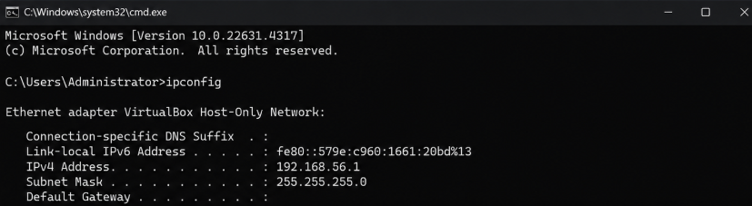

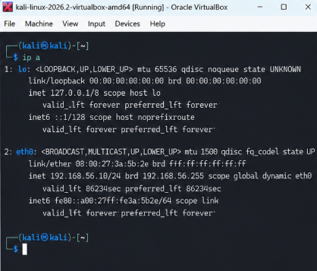

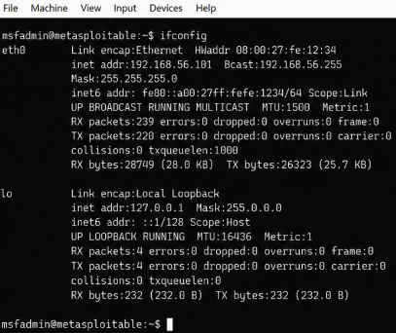

2.1. Kiểm tra kết nối và tìm máy đang hoạt động: Kiểm tra kết nối giữa các VM, dùng Nmap để tìm host trong dải Host-Only.
192.168.56.1 - Windows Host
192.168.56.10 Kali Linux
192.168.56.101 Metasploitable 2
Thực hiện quét TCP Connect (-sT) và SYN (-sS) trên máy Metasploitable 2 có IP 192.168.56.101.
Phương pháp | Open | Closed | Filtered
TCP Connect (-sT) | 23 | 977 | 0
SYN (-sS) | 23 | 977 | 0
FIN (-sF) | — | 0 | 1000 open|filtered
Xmas (-sX) | — | 0 | 1000 open|filtered
NULL (-sN) | — | 0 | 1000 open|filtered
ACK (-sA) | — | 0 | 1000 unfiltered
Nhận xét: Hai phương pháp TCP Connect và SYN cho kết quả tương đối giống nhau. FIN, Xmas, NULL và ACK cho kết quả khác do cách gửi gói tin và phản hồi của máy đích.

Thực hiện quét 20 cổng UDP phổ biến trên máy Metasploitable 2.
Cổng UDP | Trạng thái | Dịch vụ
53 | open | DNS
69 | open|filtered | TFTP
111 | open | rpcbind
137 | open|filtered | NetBIOS
161 | open|filtered | SNMP
Sử dụng Nmap -sV, -O và -A để thu thập thông tin máy đích.
Port | Service | Version (mẫu)
21/tcp | FTP | vsftpd 2.3.4
22/tcp | SSH | OpenSSH 4.7p1
23/tcp | Telnet | Linux telnetd
80/tcp | HTTP | Apache httpd 2.2.8
139/tcp | NetBIOS | Samba smbd 3.X
445/tcp | SMB | Samba smbd 3.X
3306/tcp | MySQL | MySQL 5.0.51a
Thực hiện hai script smb-os-discovery và smb-vuln-ms17-010 trên cổng 445 của máy mục tiêu.
Nội dung | Kết quả giả định
Cổng 445/tcp | open
smb-os-discovery | Phát hiện dịch vụ Samba
smb-vuln-ms17-010 | Không xác định được tình trạng lỗ hổng
Kết luận | Chưa đủ thông tin để kết luận máy bị ảnh hưởng bởi MS17-010
Nhận xét: NSE hỗ trợ kiểm tra thông tin SMB. Trường hợp script không trả về kết quả rõ ràng thì chưa thể kết luận máy an toàn hoặc tồn tại lỗ hổng.

3. Tổng hợp kết quả
Nội dung | PASS / FAIL | Ghi chú
Kali và Metasploitable 2 kết nối được | PASS | Hai máy ping được với nhau qua mạng Host-Only.
Host discovery (-sn) | PASS | Nmap phát hiện các máy đang hoạt động trong mạng.
TCP scan | PASS | Phát hiện một số cổng TCP đang mở trên máy đích.
UDP scan | PASS | Quét được các cổng UDP, một số cổng có trạng thái open/filtered.
Service / OS detection | PASS | Nhận diện được một số dịch vụ và thông tin hệ điều hành.
NSE SMB | PASS | Chạy được script kiểm tra SMB, chưa xác định tình trạng lỗ hổng.
Xuất file log | PASS | Xuất kết quả quét ra file TXT và XML.
1. Open, closed và filtered khác nhau thế nào?
Trả lời: Open là có dịch vụ lắng nghe, closed là có phản hồi nhưng không có dịch vụ mở cổng, filtered là Nmap không xác định rõ vì lưu lượng có thể bị chặn.
2. Vì sao -sS cần quyền cao hơn -sT?
Trả lời: -sS tự tạo gói SYN nên thường cần quyền cao; -sT dùng kết nối TCP của hệ điều hành.
3. Vì sao FIN/Xmas/NULL khó diễn giải?
Trả lời: Vì hệ điều hành và firewall phản hồi khác nhau, có thể trả về open|filtered nên không thể khẳng định cổng mở.
4. ACK khác SYN ở đâu?
Trả lời: ACK chủ yếu giúp xem có bộ lọc hay không; SYN dùng để xác định trạng thái mở của cổng TCP.
5. Vì sao quét UDP chậm?
Trả lời: UDP không có bước bắt tay rõ ràng; Nmap phải đợi phản hồi hoặc timeout nên dễ gặp open|filtered.
6. -sV có tác dụng gì?
Trả lời: Giúp nhận biết tên và phiên bản dịch vụ để đánh giá rủi ro. Chỉ biết cổng 80 mở chưa biết đang chạy phần mềm nào.
7. Hạn chế của -O là gì?
Trả lời: -O chỉ suy đoán từ phản hồi mạng, kết quả có thể sai do firewall, NAT hoặc thiếu cổng phù hợp.
8. NSE timeout có nghĩa là không có lỗ hổng không?
Trả lời: Không. Timeout chỉ cho thấy script chưa kiểm tra được, cần xem kết nối và chạy lại trong phạm vi cho phép.
9. Hardening có hiệu lực khi nào?
Trả lời: Ví dụ trước khi chỉnh cổng open, sau khi tắt dịch vụ thì thành closed hoặc sau khi bật firewall thì filtered.
10. Ba cách giảm bề mặt tấn công?
Trả lời: Tắt dịch vụ không cần thiết, giới hạn cổng bằng firewall và cập nhật bản vá thường xuyên.

